

**МИНОБРНАУКИ РОССИИ**

## федеральное государственное бюджетное образовательное учреждение высшего образования

## «Московский государственный технологический университет

**«СТАНКИН»**

**(ФГБОУ ВО «МГТУ «СТАНКИН»)**

|  |  |
| --- | --- |
| **Институт информационных**  **систем и технологий** | **Кафедра информационных систем** |

## Основная образовательная программа 09.03.02

## «Информационные системы»

## дисциплина «Информационные технологии решения конструкторских и технологических задач»

## Отчет

## по лабораторной работе №3

## «Разработка 3D-модели деталей в системе «Компас 3D»» Вариант №6

|  |  |
| --- | --- |
| Студент  группы ИДБ-21-06 | Музафаров К. Р. |
| Преподаватель  к.т.н., доц. | Шевляков К. А. |

Москва, 2024 г.

**ОГЛАВЛЕНИЕ**

ВВЕДЕНИЕ 3

ЛАБОРАТОРНАЯ РАБОТА 4

ЗАКЛЮЧЕНИЕ 5

# ВВЕДЕНИЕ

КОМПАС-3D система трехмерного проектирования, созданная на основе математического ядра собственной разработки группы компаний АСКОН. Эта система широко используется для проектирования изделий основного и вспомогательного производств.

# ЛАБОРАТОРНАЯ РАБОТА

Сначала была сделана деталь скоба (рис. 1).

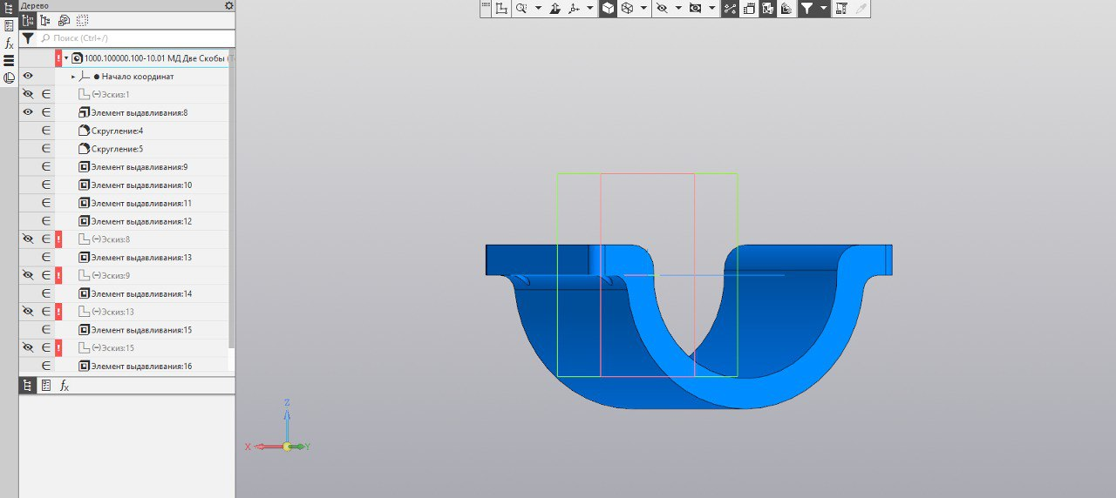

Рис. 1. Деталь скоба Следующей деталью был создан болт (рис. 2).

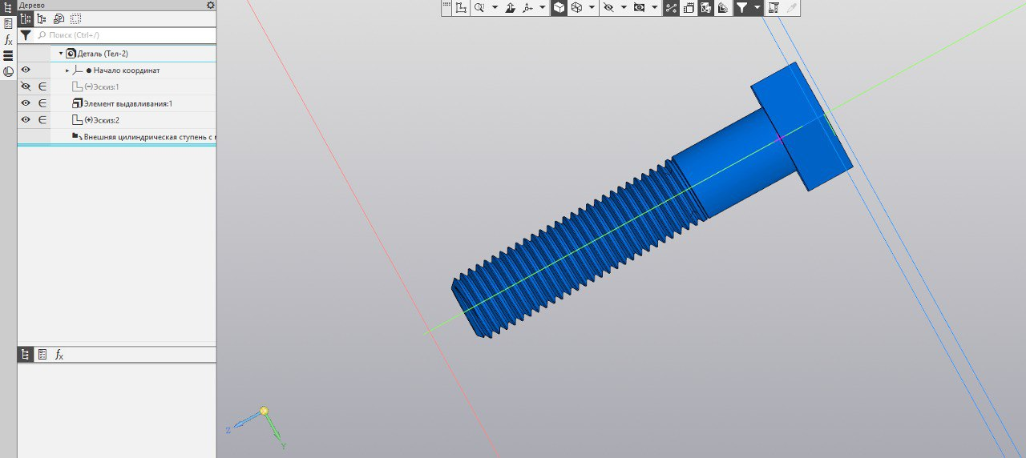

Рис. 2. Деталь болт

# ЗАКЛЮЧЕНИЕ

В ходе данной лабораторной работе мы подробнее погрузились в работу в Компас-3D. Применены раннее полученные навыки построения моделей, а также использованы уже готовые стандартные модели. В итоге были получены детали, которые понадобятся в сборке. Были закреплены полученные знания.